Кружок «Умелые ручки» (соленое тесто) Руководитель Лекина А.И.
На кружок были приглашены учащиеся 1 «Б», 2 «А», 2 «Б», 3 «А», 3 «Б», 4 «А», 4 «Б» классов.

Теме: Изготовление хлебобулочных изделий.

Задачи:
- Учить детей задумывать содержание своей работы на основании личного опыта.
- Уточнить и закрепить знания детей о хлебобулочных изделиях.
- Формировать умение передавать форму знакомых предметов, их пропорции, используя усвоенные ранее приемы лепки.

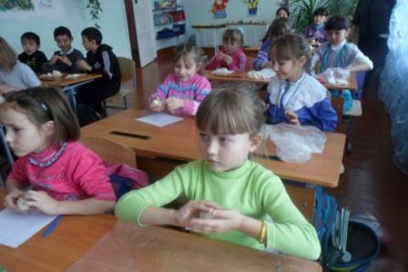
Гостей коротко познакомили с общими приемами работы (делить на части, отщипывание, раскатываем в ладонях и на столе, сплющиваем, вдавливаем, вытягиваем и т.д.).
Вначале предложили детям поиграть в игру «Волшебный мяч». Дети передают друг другу мяч и называют хлебобулочные изделия. Провели пальчиковую гимнастику. Вспомнили какой формы изделия и какие понадобятся приемы работы.
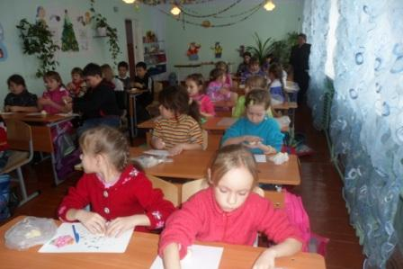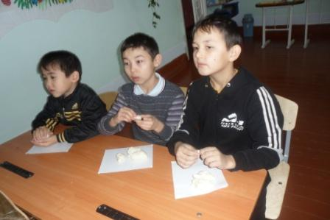
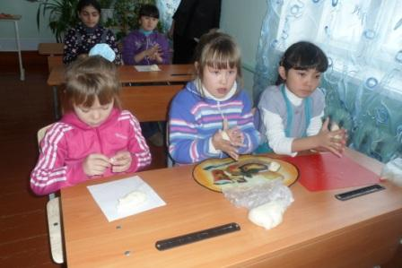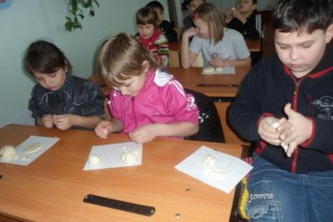
Для 1 – 2 классов было задание изготовление хлебобулочных изделий.
Для 3 – 4 классов на свободную тему.
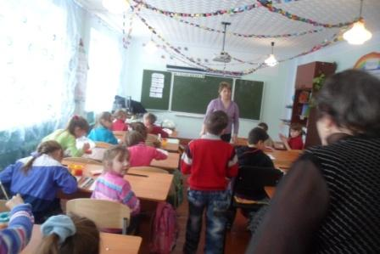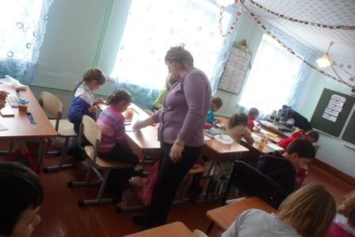
В конце свои работы раскрасили и закончили занятие выставкой работ.
Учащимся объявили благодарность за лучшие работы.
